# Viščiukų broilerių skerdenų pardavimo vidutinės didmeninės kainos Lietuvos įmonėse EUR/100 kg (be PVM) 2020 m. 13–16 sav.

2020 m. 13–16 sav. (2020 m. kovo 23–balandžio 19 d.)

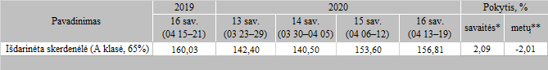

*lyginant 2020 m. 16 savaitę su 2020 m. 15 savaite  
**lyginant 2020 m. 16 savaitę su 2019 m. 16 savaite

Pastaba: vidutinės kainos skaičiuojamos svertiniu būdu

Šaltinis: ŽŪIKVC (LŽŪMPRIS)